BÀI TẬP CHƯƠNG 3 + CHƯƠNG 4

Bài 1: Cho lược đồ CSDL của một công ty như sau:

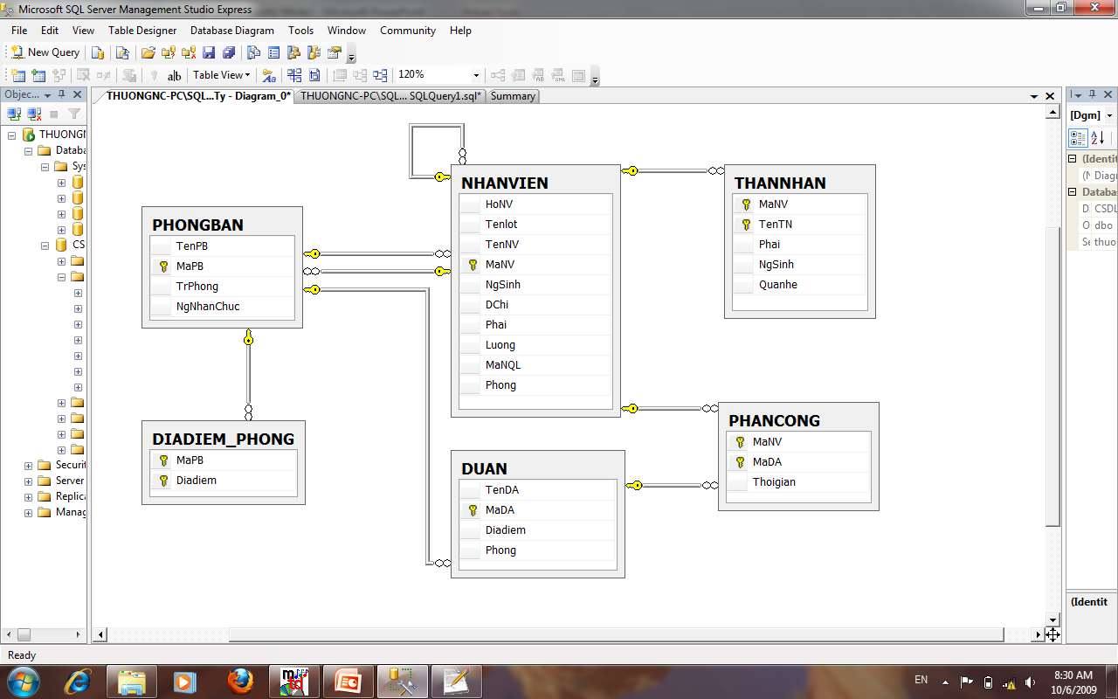

Ví dụ một thể hiện của CSDL trên

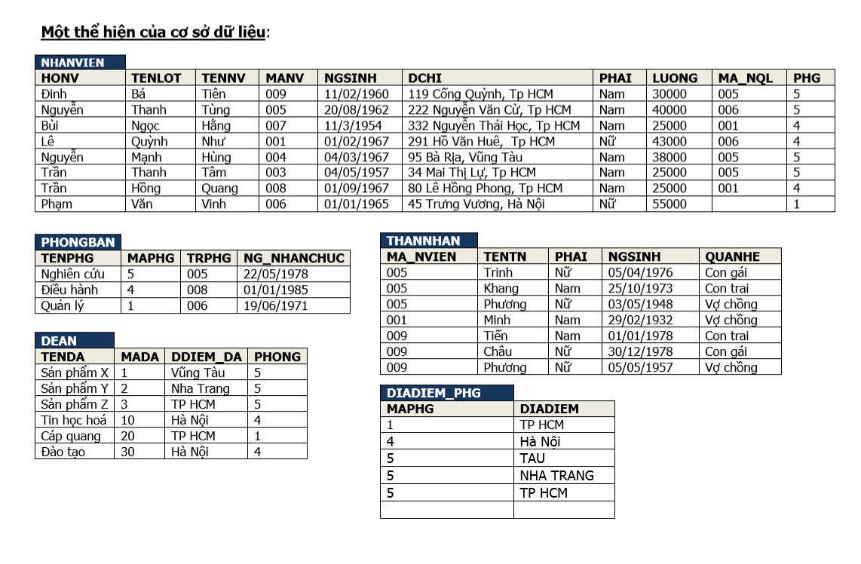

Hãy viết biểu thức đại số quan hệ thực hiện những yêu cầu sau:

1. Hãy cho biết tên các dự án mà nhân viên có mã ‘NV01’ tham gia

B 🡨

1. Tính tổng thời gian tham gia các dự án của mỗi nhân viên
$$_{MaNV}F_{SUM\left(Thoigian\right)}\left(PHANCONG\right)$$

2. Cho biết họ tên các nhân viên chưa tham gia dự án nào

CHUALAM 🡨

1. Tìm ngày sinh và địa chỉ của nhân viên “Nguyễn Bảo Hùng”

ΠNgSinh,DChi($σ_{HoNV='Nguyễn' ^ TenLot='Bảo'^TenNV='Hùng'}$ (NHANVIEN))

1. Tìm tên và địa chỉ của các nhân viên làm việc cho phòng “Nghiên cứu”

NGHIENCUU 🡨 (PHONGBAN)

$Π_{TenNV, DChi}$ (NHANVIEN ⋈ NGHIENCUU)

1. Với mỗi dự án được triển khai ở Gò Vấp, cho biết mã dự án, mã phòng quản lý và họ tên, ngày sinh trưởng phòng của phòng đó

A 🡨 (DUAN) $⋈_{MaPB = Phong}$ PHONGBAN $⋈_{TrPhong = MaNV}$ NHANVIEN

$$Π_{MaDA, Phong, HoNV, Tenlot, TenNV, NgSinh}( A )$$

1. Với mỗi nhân viên, cho biết họ tên nhân viên và họ tên của người quản lý nhân viên đó

DSQL 🡨 NHANVIEN $⋈_{NHANVIEN.MaNQL = QUANLY.MaNV}$ ${}_{QUANLY}$ (NHANVIEN)

$Π_{NHANVIEN.HoNV,NHANVIEN.Tenlot,NHANVIEN.TenNV,QUANLY.HoNV,QUANLY.Tenlot,QUANLY.TenNV}$ (DSQL)

1. Cho biết mã nhân viên, họ và tên của các nhân viên của phòng “Nghiên cứu” có mức lương từ 30000 đến 50000

Q 🡨 (PHONGBAN) $⋈_{MaPB = Phong}$ NHANVIEN

$Π_{MaNV, HoNV , TenLOT ,TenNV, Luong}$ ($σ_{Luong >= 30000 ^ Luong <= 50000}($ Q) )

1. Cho biết mã nhân viên, họ tên nhân viên và mã dự án, tên dự án của các dự án mà họ tham gia

$${}_{Q}(PHANCONG ⋈ DUAN)$$

$Π_{ Q.MaNV, Q.HoNV,Q.Tenlot,Q.TenNV, Q.MaDA, TenDA }$ ($NHANVIEN⋈ Q$)

1. Cho biết mã nhân viên, họ tên của những người không có người quản lý

$Π_{ MaNV, HoNV,Tenlot,TenNV }$ ($σ_{MaNQL is null}(NHANVIEN)$)

1. Cho biết họ tên của các trưởng phòng có thân nhân

Q 🡨 PHONGBAN $⋈_{TrPhong = MaNV}$ THANNHAN $⋈$ NHANVIEN

$Π_{MaNV, HoNV,Tenlot,TenNV }$ (Q)

1. Tính tổng lương nhân viên, lương cao nhất, lương thấp nhất và mức lương trung bình
$$F_{SUM\left(Luong\right), MAX\left(Luong\right), MIN\left(Luong\right), AVG(Luong)}(NHANVIEN)$$

2. Cho biết tổng số nhân viên và mức lương trung bình của phòng “Nghiên cứu”

Q 🡨)

1. Với mỗi phòng, cho biết mã phòng, số lượng nhân viên và mức lương trung bình

$_{Phong} F_{COUNT\left(MaNV\right), AVG\left(Luong\right)}(NHANVIEN)$

1. Với mỗi dự án, cho biết mã dự án, tên dự án và tổng số nhân viên tham gia

A 🡨 (DUAN) $⋈$ PHANCONG

$$_{TenDA, MaDA} F_{COUNT\left(MaNV\right)}(A)$$

1. Với mỗi dự án có nhiều hơn 2 nhân viên tham gia, cho biết mã dự án, tên dự án và số lượng nhân viên tham gia

A 🡨

(DUAN ⋈ A) )

1. Với mỗi dự án, cho biết mã số dự án, tên dự án và số lượng nhân viên phòng số 5 tham gia

A 🡨 ⋈ PHANCONG

$_{TenDA, MaDA} F_{COUNT\left(MaNV\right)}\left(A ⋈DUAN\right)$

1. Với mỗi phòng có nhiều hơn 2 nhân viên, cho biết mã phòng và **số lượng** nhân viên có lương lớn hơn 25000
$${ σ_{TongNV>2}(}_{ Phong As MaPB} F_{COUNT\left(MaNV\right) As TongNV}(σ_{Luong>25000}\left(NHANVIEN\right) ) )$$

2. Với mỗi phòng có mức lương trung bình lớn hơn 30000, cho biết mã phòng, tên phòng, số lượng nhân viên của phòng đó

Q 🡨

(Q ⋈ PHONGBAN)

1. Với mỗi phòng có mức lương trung bình lớn hơn 30000, cho biết mã phòng, tên phòng, số lượng nhân viên **nam** của phòng đó

MUCLUONG 🡨

NAM 🡨

(MUCLUONG $⋈$ NAM $⋈_{Phong = MaPB}$ (PHONGBAN))

Bài 2: Cho lược đồ CSDL của một thư viện như sau:

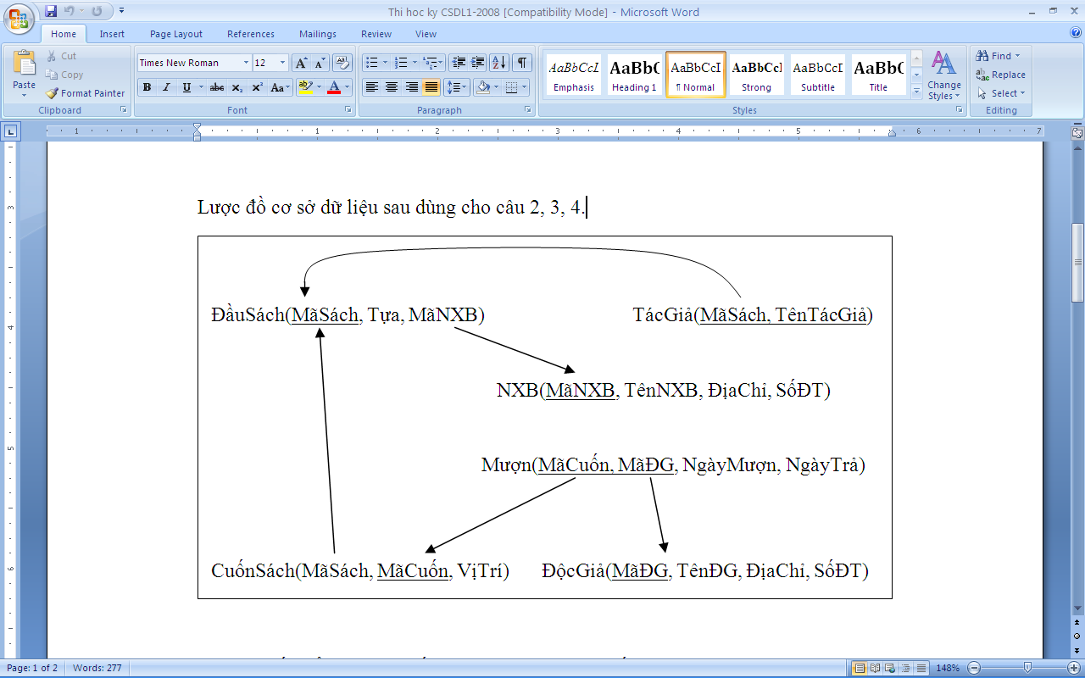

Hãy viết biểu thức đại số quan hệ thực hiện các yêu cầu sau:

1. Cho biết Địa chỉ và số điện thoại của Nhà xuất bản “Addison Wesley”
$${Π_{DiaChi, SoDT}(σ}_{TenNXB = 'Addison Wesley'}(NXB))$$

2. Cho biết mã sách và Tựa sách của những cuốn sách được xuất bản bởi nhà xuất bản “Addison Wesley”

Q 🡨

1. Cho biết mã sách và Tựa sách của những cuốn sách có tác giả là “Hemingway”

SachHemingway 🡨 )

1. Với mỗi đầu sách, cho biết tựa và số lượng cuốn sách mà thư viện đang sở hữu
$$_{ MaSach, Tua}F_{COUNT\left(MaCuon\right) As SoLuongSach}(DauSach ⋈ CuonSach)$$

2. Với mỗi độc giả, hãy cho biết Tên, địa chỉ và số lượng cuốn sách mà người đó đã mượn

${Π_{MaDG, TenDG, CountMuon}(}_{MaDG}F_{COUNT\left(MaCuon\right) As CountMuon}(Muon)$ ⋈ DocGia)

1. Cho biết mã cuốn, tựa sách và vị trí của những cuốn sách được xuất bản bởi nhà xuất bản “Addison Wesley”

SachAddisonWesley 🡨 ⋈ DauSach

$Π_{MaCuon, Tua, ViTri}$ (SachAddisonWesley ⋈ CuonSach)

1. Với mỗi đầu sách, hãy cho biết Tên nhà xuất bản và số lượng tác giả

SachTG 🡨

(SachTG ⋈ NXB)

1. Hãy cho biết Tên, địa chỉ, số điện thoại của những độc giả đã mượn từ 5 cuốn sách trở lên

5Cuon 🡨 )

(5Cuon ⋈ DocGia)

1. Cho biết mã NXB, tên NXB và số lượng đầu sách của NXB đó trong CSDL
$$_{ MaNXB, TenNXB}F_{COUNT\left(MaSach\right) As SoLuongSachNXB}(NXB ⋈ DauSach)$$

2. Cho biết mã NXB, tên NXB và địa chỉ của những NXB có từ 100 đầu sách trở lên
$${σ_{SoLuongSachNXB >= 100}(}_{ MaNXB, TenNXB, DiaChi}F_{COUNT\left(MaSach\right) As SoLuongSachNXB}(NXB⋈ DauSach))$$

3. Cho biết mã NXB, tên NXB, và số lượng tác giả đã hợp tác với NXB đó

TongTGNXB 🡨

(TongTGNXB ⋈ NXB)

1. Tựa và số lượng tác giả của những cuốn sách có tác giả là “Hemingway” mà độc giả “Nguyễn Văn A” đã từng mượn

SachHemingway 🡨

SoLuongTG 🡨 )

MuonNguyenVanA <-- ${Π_{MaSach}(σ}_{TenDG = 'Nguyễn Văn A'}(DocGia⋈ Muon ⋈ CuonSach)$)

$Π_{Tua, SoLuongSachTG}$ ((SachHemingway ⋈ SoLuongTG) ⋈ MuonNguyenVanA)

**Bài** **tập 3.**

Cho CSDL gồm các quan hệ sau :

NV( MSNV , TEN , MSCOQUAN , CONGVIEC , LUONG)

COQUAN( MSCOQUAN , TENCOQUAN , DIACHI)

Biểu diễn bằng ngôn ngữ SQL và đại số quan hệ các yêu cầu sau :

1. Tìm tên những nhân viên ở cơ quan có mã số là 50

${Π_{TEN}(σ}_{MSNV = 50}(NV)$)

1. Tìm mã số tất cả các cơ quan từ quan hệ NV

$Π_{MSCOQUAN}(N$ V)

1. Tìm tên các nhân viên ở cơ quan có mã số là 15,20,25

TIMNV 🡨 V)  V)  V)

$Π_{TEN}$ (TIMNV)

1. Tìm tên những người làm việc ở Đồ Sơn

$Π_{TEN}{(σ}_{DIACHI = 'Đồ Sơn'}$ (COQUAN) ⋈ NV)

**Bài tập 4:**

Cho một lược đồ CSDL dùng để quản lý hoạt động sửa chữa và bảo trì xe của một ga ra như sau:

* **THO**(MaTho, TenTho, Nhom, NhomTruong)

Tân từ:

Mỗi người thợ đều có một mã so (MaTho) để nhận diện, một tên (TenTho) và chỉ thuộc một nhóm. Nhóm trưởng của mỗi nhóm là một trong những người thợ của nhóm đó.

MGT(MaTho) = MGT(NhomTruong)

* **CONGVIEC**(MaCV, NoiDungCV)

Tân từ:

Dịch vụ sửa xe được chia thành nhiều công việc để dễ dàng tính toán chi phí với khách hàng. Mỗi công việc đều có một mã (MaCV) và thuộc tính “NoiDungCV” mô tả nội dung của công việc.

* **HOPDONG**(SoHD, NgayHD, MaKH, SoXe, TriGiaHD,

NgayGiaoDK, NgayNgThu)

Tân từ:

Mỗi hợp đồng sửa chữa đều có một mã số phân biệt. NgayHD là ngày ký hợp đồng sửa xe với khách hàng là chủ xe (MaKH). SoXe là số đăng bộ của xe đem đến sửa. Một khách hàng có thể ký nhiều hợp đồng sửa chữa nhiều xe khác nhau hoặc sửa chữa nhiều lần cho cùng một xe nhung trong cung một ngày, những công việc sửa chữa cho một xe chỉ ký hợp đồng một lần. TriGiaHD là tổng trị giá của hóa đơn. NgayGiaoDK là ngày dự kiến phải giao xe cho khách. NgayNgThu là ngày nghiệm thu thật sự sau khi đã sửa chữa xong để thanh lý hợp đồng.

* **KHACHHANG**(MaKH, TenKH, DiaChi, DienThoai)

Tân từ:

Mỗi khách hàng có một MAKH để phân biệt, một tên (TenKH), một địa chỉ (DiaChi) và một số điện thoại để theo dõi công nợ.

* **CHITIET_HD**(SoHD, MaCV, TriGiaCV, MaTho, KhoanTHo)

Tân từ:

Mỗi hợp đồng sửa xe có thể gồm nhiều công việc, MaCV là mã số của từng công việc, TriGiaCV là chi phí của công việc đã tính toán với khách. Mỗi công việc của hợp đồng được giao cho một người thợ (MaTho) phụ trách. Một người thợ có thể được giao một hoặc nhiều công việc của một hay nhiều hợp đồng khác nhau. KhoanTho là số tiền giao khoán cho người thợ ve công việc sửa chữa tương ứng.

* PHIEUTHU(SoPT, NgaylapPT, SoHD, MaKH, HoTen, SoTienThu)

Tân từ:

Khách hàng (MaKH) có thể thanh toán tiền của một hợp đồng (SoHD) làm nhiều lần trước hoặc sau khi nghiệm thu (trong cùng một ngày hoặc khác ngày). Mỗi lần thanh toán đều có số phiếu thu (SoPT) để phân biệt, NgayLapPT là ngày lập phiếu thu. SoTienThu là số tiền thanh toán của lần thu đó. HoTen là ho tên của người mang tiền đến thanh toán (có thể khác với người đứng ra ký hợp đồng).

Yêu cầu:

* Xác định các khóa trong các lược đồ quan hệ trên.
* Phát biểu các RBTV có trong lược đồ CSDL
* Thực hiện các yêu cầu sau bằng ngôn ngữ SQL:
  1. Cho biết danh sách các người thợ hiện không tham gia vào một hợp đồng sửa chữa nào.
  2. Cho biết danh sách những hợp đồng đã thanh lý nhưng chưa được thanh toán tiền đầy đủ.
  3. Cho biết danh sách những hợp đồng cần phải hoàn tất trước ngày 31/12/2002
  4. Cho biết người thợ nào thực hiện công việc nhiều nhất.
  5. Cho biết người thợ nào có tổng trị giá công việc được giao cao nhất.

Xác định các khóa trong các lược đồ quan hệ trên :

* **THO**(MaTho, TenTho, Nhom, NhomTruong)
  + Khóa chính: MaTho
  + Khóa ngoại: NhomTruong tham chiếu đến MaTho trong bảng THO
* **CONGVIEC**(MaCV, NoiDungCV)
  + Khóa chính: MaCV
  + Khóa ngoại: không có
* **HOPDONG**(SoHD, NgayHD, MaKH, SoXe, TriGiaHD, NgayGiaoDK, NgayNgThu)
  + Khóa chính: SoHD
  + Khóa ngoại: MaKH tham chiếu đến MaKH trong bảng KHACHHANG
* **KHACHHANG**(MaKH, TenKH, DiaChi, DienThoai)
  + Khóa chính: MaKH
  + Khóa ngoại: không có
* **CHITIET_HD**(SoHD, MaCV, TriGiaCV, MaTho, KhoanTHo)
  + Khóa chính: (SoHD, MaCV)
  + Khóa ngoại: MaTho tham chiếu đến MaTho trong bảng THO, SoHD tham chiếu đến SoHD trong bảng HOPDONG, MaCV tham chiếu đến MaCV trong bảng CONGVIEC.
* **PHIEUTHU**(SoPT, NgaylapPT, SoHD, MaKH, HoTen, SoTienThu)
  + Khóa chính: SoPT
  + Khóa ngoại: SoHD tham chiếu đến SoHD trong bảng HOPDONG và MaKH tham chiếu đến MaKH trong bảng KHACHHANG.

RBTV trong lược đồ :

* RB khóa chính: Giá trị của khóa chính phải là duy nhất trong bảng và phải khác null.
* RB khóa ngoại: Giá trị trong cột của bảng tham chiếu phải có trong bảng được tham chiếu

**Bài tập 5**.

Cho một phần CSDL của một trường phổ thông như sau :

* Bảng GV(MAGV, TENGV, MAMH)

Tân từ : Một giáo viên (MAGV) chủ nhiệm một bộ môn duy nhất. Đối với những giáo viên không phải là chủ nhiệm bộ môn thì giá trị của thuộc tính MAMH là null.

* Bảng MHỌC(MAMH, TENMH, SOTIET)

Tân từ : Mỗi môn học có một MAMH duy nhất, một TENMH và một số tiết học của môn học đó.

* Bảng BUỔITHI(HKY, NGAY, GIO, PHG, MAMH, TGTHI)

Tân từ : Mỗi buổi thi được xác định bởi một HỌC KỲ (HK), một ngày, một giờ và một phòng (PHG). Buổi thi liên quan đến một môn duy nhất và có một thời gian thi (TGTHI) duy nhất.

* Bảng PC_COI_THI(MAGV, HK, NGAY, GIO, PHG)

Tân từ : Một lần phân công coi thi được xác định bởi 1 giáo viên, 1 học kỳ, 1 ngày, 1 giờ và 1 phòng.

Ghi chú :

* Một giáo viên có thể được phân công gác thi nhiều buổi trong một học kỳ, với điều kiện các buổi thi đó không liên quan đến môn học do giáo viên đó chủ nhiệm.
* Nếu số tiết học là 30 thì thời gian thi là 120 phút
* Nếu số tiết học là 45 tiết trở lên thì thời gian thi là 150 phút

**Câu hỏi :**

1. Xác định khóa của các lược đồ quan hệ trên.
2. Phát biểu các RBTV.
3. Dùng đại số quan hệ và SQL để viết các câu hỏi sau:

a. Danh sách các giáo viên dạy các môn học có số tiết từ 45 trở lên

b. Danh sách giáo viên được phân công gác thi trong học kỳ 1

c. Danh sách giáo viên không được phân công gác thi trong học kỳ 1

d. Cho biết lịch thi môn văn (TENMH = ‘VĂN HỌC’)

e. Cho biết các buổi gác thi của các giáo viên chủ nhiệm môn văn (TENMH = ‘VĂN HỌC’).

1. Xác định khóa của các lược đồ quan hệ trên.

* Bảng **GV**(MAGV, TENGV, MAMH )
  + Khóa chính: MAGV
  + Khóa ngoại: MAMH tham chiếu đến cột MAMH trong bảng MHOC
* Bảng **MHOC**(MAMH, TENMH, SOTIET)
  + Khóa chính: MAMH
  + Khóa ngoại: không có
* Bảng **BUOITHI**(HKY, NGAY, GIO, PHG, MAMH, TGTHI)
  + Khóa chính: (HKY, NGAY, GIO, PHG)
  + Khóa ngoại: MAMH tham chiếu đến cột MAMH trong bảng MHOC
* Bảng **PC_COI_THI**(MAGV, HK, NGAY, GIO, PHG)
  + Khóa chính: (HK, NGAY, GIO, PHG)
  + Khóa ngoại: MAGV tham chiếu đến cột MAGV trong bảng GV và tổ hợp (HK, NGAY, GIO, PHG) tham chiếu đến cột (HKY, NGAY, GIO, PHG) trong bảng BUOITHI

1. Phát biểu về RB :

* RB khóa chính: Giá trị của khóa chính phải là duy nhất trong bảng và phải khác null.
* RB khóa ngoại: Giá trị trong cột của bảng tham chiếu phải có trong bảng được tham chiếu